
本科学生毕业论文
论文题目： | 基于JAVA EE的校园共享系统的设计与实现
学 院： | 数据科学与技术学院
年 级： | 2016
专 业： | 网络工程
姓 名： | 先思力
学 号： | 20167106
指导教师： | 杨国燕

2020年 5月16日

摘要
近年来，随着社会的发展，技术的不断发展以及产品的更新换代使得人们对物质的要求也越来越高，一些日常使用的物品也出现了在本身没有瑕疵的情况下被淘汰的情况。随之而来的问题是越来越多的设备堆积闲置起来，无法得到到更好的利用，造成了资源的极大浪费。特别是大学校园里面，走在发展前端的学生需要各种设备的支持，身边越来越多的同学经济条件变得宽裕，随之带来了更大的购买力，更多物品的购买必然导致更多的物品多余，而在学校这个有很多物品更新快，使用周期短的集中地，就可以想象到在同学们们日日夜夜不断购买物品的背后有多少物品变得多余，有多少校园剩余资源的浪费。既然有资源的多余，就不可避免地有关于剩余资源处理的问题。
移动互联网和电子商务产业的不断发展，互联网渗透到了我们生活的方方面面，今天我们的生活已经离不开它们，各式各样的手机应用层出不穷。大学生群体具有共同的生活环境、相似的消费心理等特点，大多数交易物品都是学生需要的，具有共性(如：书籍、自行车、电子产品、体育用品、乐器等)，多数时间买来的设备都在闲置，不能很好的利用。其次，一个主要的原因是学生没有稳定的收入来源，所以如何处理闲置设备，如何让其他同学也能不必新买设备。只有实现资源共享才能是资源物尽其用。
校学生创建二手商品租赁平台是切实可行的。目前，在各大高校的信息网络上，充斥着大量设备的信息，但是在单一、不规范，不安全的条件限制下，大学生交易双方的需求根本无法满足，这就需要一个更加专业、标准的交易平台设计一个校园二手商品租赁系统，将以专业化的服务、独特的经营模式以及标准化的管理为广大高校学生提供优质服务。代销商品种类齐全，涉及学习、生活、娱乐等各方面，产品、服务的针对性。从根本上解决了传统的校园二手信息发布交流方式的弊端，使得校园各种二手商品信息得到了有效地整合，方便了广大用户。设计一个校园二手商品交易系统，将以专业化的服务、独特的经营模式以及标准化的管理为广大高校学生提供优质服务。

关键词

Vue SpringBoot MySql

Abstract

Information security risk assessment system's main purpose is to through to find information in possible vulnerability and the threat, and determine a possible security risk and could pose a security risk to information system, from the perspective of risk management in the prevention and protection. In view of the security incident probability and harm degree proposed targeted measures and improvement scheme. In order to guard against and dissolve the information security risk of science, keeping risks under control and prevent, acceptable extent. This will provide a scientific basis for maximum protection of information security.
In 2003, in the opinions on strengthening information security work do hair [2003] 27) in the (specifically the will work in information security risk assessment as an important information security in our country. In 2007 the state administration of quality supervision, inspection and quarantine has released the information security risk assessment standard (GB - T20984-2007). Since China information security certification center for information security service certificate authentication, many domestic enterprises and institutions have a risk assessment of qualifications, however its methods, tools, workflow and so on are diverse, submitted to the unit under test in the evaluation results also vary, it is unable to form a set of effective mechanisms and platforms.
This thesis, mainly according to the information security risk assessment standard (GB - T20984-2007) "requirements, the construction of the working platform, a risk assessment to risk assessment work standardization.

Key words

Information security;Risk assessment;Vulnerability;Threats
目录

摘 要 I
Abstract II
前 言 1
第一章 绪 论 2
1.1本课题的研究意义 2
1.2 系统开发背景 2
1.3 现状与分析 4
1.4 系统实现的目标 5
第二章 系统开发环境及关键技术 9
2.1 开发环境及搭建 9
2.1.1 开发工具介绍 10
2.1.2 运行环境 10
2.2 关于前后端分离模式 10
2.2.1 前后端分离模式概述 10
2.2.2 为什么前后端分离 10
2.2.3 前后端分离带来的好处 10
2.3 技术选型介绍 10
2.2.1 前端技术栈 10
2.2.1 后端技术栈 10
2.4 关键技术介绍 10
2.2.1 Vue框架简介 10
2.2.2 SpringBoot框架简介 10
2.2.6 Vuex状态池简介 12
2.2.3 Mybatis简介 11
2.2.3 Vant前端组件库简介 11
2.2.4 Ajax简介 11
2.5 本章小结 15
第三章 系统需求分析与总体设计 9
3.1 需求分析 9
3.1.1 系统功能需求 9
3.1.2 可行性分析 9
3.1.4 用户界面需求分析 10
3.1.5 性能需求分析 10
3.2 系统角色与功能分析 9
3.2.1 系统的角色 10
3.2.2 系统角色的功能 10
3.3系统功能模块分析 10
2.2.1 项目总体架构 10
2.2.2 办公业务模块结构 10
2.2.3 系统测评模块结构 11
3.4 系统流程分析 15
2.2.3 系统业务流程 11
2.2.3 系统数据数据流程 11
3.5 Api接口设计 25
3.6数据库设计 25
3.1.1 术语与缩写解释 16
3.1.2 数据库命名规则 17
3.2 主要实体 17
3.7 本章小结 19
第四章 系统主要功能具体实现 25
4.2用户模块的实现 25
3.2.4用户登录注册实现 19
3.2.4用户信息管理实现 19
3.2.4用户注销实现 19
4.3商品模块的实现 25
3.2.4商品发布实现 19
3.2.4商品展示实现 19
3.2.4商品收藏实现 19
3.2.4商品删除实现 19
4.4购物车模块实现 25
3.2.4加入购物车实现 19
3.2.4从购物车删除实现 19
3.2.4清空购物车实现 19
4.5订单模块实现 25
3.2.4生成订单 19
3.2.4修改订单 19
3.2.4取消订单 19
3.2.4查询订单 19
4.6商品搜索模块实现 26
4.7商品分类查询实现 26
4.9开发过程中遇到的问题与解决 27
4.10系统开发中安全问题 28
2.2.6 移动端页面的自适应问题 12
2.2.6 前台页面刷新状态问题 12
2.2.6 前后端跨域问题 12
2.2.6 ftp Nginx服务器搭建问题 12
2.2.6 mybatis查询数据库为空问题 12
2.2.6 mybatis分页查找 12
2.2.6 数据库字段名与实体名匹配失败问题 12
4.11本章小结 28
第五章 系统测试与结果分析 25
5.1系统测试的必要性 28
5.2系统测试设计 28
5.3系统测试结果分析 28
5.4本章小结 28
结 论 29
参考文献 30
致 谢 31

前言

自进入21世纪以来，随着我国现代化脚步的加快，信息化程度的加强，信息系统所承载的任务越来越重要。信息安全问题设计的领域越来越多，做好信息安全工作成为了保障国家经济建设持续健康发展的当务之急。
2003年9月，中共中央办公厅、国务院办公厅转发《国家信息化领导小组关于加强信息安全保障工作的意见》（中办发[2003]27号）文件，指出要“要重点保护基础信息网络和关系国家安全、经济命脉、社会稳定等方面的重要信息系统”，此后国家不断加大信息安全工作力度，先后发布了很多加强信息安全保障工作的政策。
截止至2012年8月7日，中国大陆地区共有55个组织获得了中国信息安全认证中心的信息安全风险评估服务资质认证。但是其认证标准不一，方法多样，收费差距巨大，报告结构混乱。为需要风险评估的机构选择实施单位带来一定的困难。

第一章 绪论
本系统是为信息系统风险评估设计的工作平台，遵循国家《信息安全风险评估规范（GB-T20984-2007）》标准。

1.1本课题的研究意义

1.2系统开发背景

1.3现状与分析

1.4 系统实现的目标
本系统是为了解决校园中的闲置设备的租赁过程。所以我们要实现的目标有以下几点：
1、首先用户使用系统的时候，都是通过前端页面的交互来实现用户的基本需求，所以一个操作简洁方便的页面对本系统至关重要。
2、用户使用本系统的原因就是用户能够借助系统的相关功能完成自己的需求，所以完善而且有针对性的功能也是比不可少的。
3、用户在操作系统的时候，请求的响应速度和用户操作的流程读也是十分重要的，因此本系统通过不断的优化来提高应用的性能。从而提高用户的操作体验

第二章 系统总体设计

2.1 开发环境及开发工具介绍
前端开发使用VS Code(Visual Studio Code)，它是一款微软与2015年免费开源的轻量级的代码编译器。它具有高性能，跨平台，多语言支持等特点，插件生态及开源社区方面也十分活跃。
后端使用IDEA(InterlliJ IDEA)，它是JetBrains公司的产品，它被认为是最好的java开发工具之一，在智能代码助手，代码自动提示，重构，J2EE支持，代码审查等方面功能十分强大。
数据库的可视化工具选用Navicat，它是一套快速，可靠的数据库管理工具，很大程度的简化了开发人员对数据库的管理操作。

2.1.1 运行环境
1、操作系统：Windows10
2、数据库：MySql5.1

2.2关于前后端分离模式

2.2.1前后端分离模式简述
在前后端分离开发模式中，前端负责View（视图层），专注于数据的显示以及页面视图逻辑。前端通过Ajax请求向后端对应接口发送http请求，亲求到相应的数据，数据如何加载，如何渲染到页面，全由前端决定。后端负责Controller（逻辑层），Model（数据持久层）。后端提供数据接口，通过相应的业务逻辑对数据库进行相应的操作，得到对应的数据通过接口返回给前端。具体模块结构如下图2-2所示：
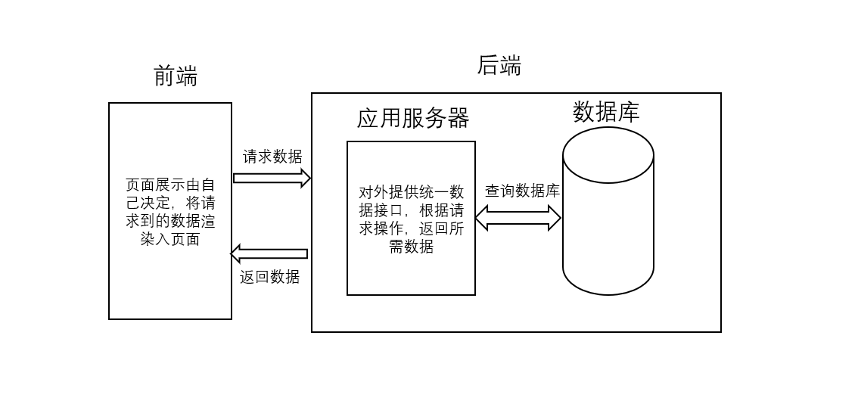图2-2 前后端分离架构

2.2.2 为什么前后端分离
传统的javaweb开发模式中，所有的前端代码都写在Jsp中，而且jsp中还嵌入java代码。用户通过浏览器对服务器发起请求，selviet容器把jsp编译成servlet，服务器返回jsp作为页面层展示数据给用户。需要很多步骤才能完成这个过程，响应用户的请求。通过以下几个角度来说明传统开发模式的弊端：
1、从用户角度来说，相应用户请求需要一定时间，如果请求过多时，效率就更不上，导致用户体验差。
2、从开发人员的角度来说，开发人员既要写前端（html，css，js）代码又要写后端代码，既要注重前端页面的美化和用户视觉体验以及交互逻辑，又要注重后端程序架构，业务逻辑以及数据处理工作。增加了研发人员的学习成本，同时也导致了开发效率变低。
3、从维护角度来看，前后端代码混合在一起开发，这直接造成了前端代码和后端代码大量冗余，很大程度降低了应用的可维护性，通过资料了解，应用开发完成后，要顺利的运行，离不开不断的维护，维护的成本比程序开发的成本要高，所以前后端混合开发一定程度增加了维护的成本。

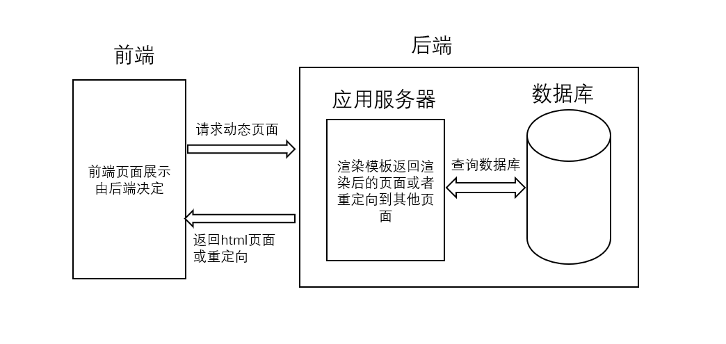
图2-3 传统开发模式结构

2.2.3 前后端分离带来的好处
前后端分离带来以下三个好处：
1、增强了代码的可维护性前后端代码分离后，代码的耦合度就大大降低，整体的逻辑结构就不在冗余，代码逻辑也变得清晰明了。
2、分工更加明确，提高工作效率：前后端分离的工作流程可以使得前端专心前端，后端关心后端，两者开发同时进行，提高开发效率，页面的增加和路由的修改也不必再去麻烦后端，开发更加灵活。
3、系统性能提升，降低服务器负载：通过前端路由的配置，我们可以实现页面的按需加载，无需一开始加载首页便加载网站的所有资源，服务器也不再需要解析前端页面，在页面交互及用户体验上有所提升。

2.3 技术选型介绍
根据本系统前后端分离开发模式，前后端技术栈介绍分别如下：

2.3.1前端技术栈

表2-1 前端技术栈
技术名称 | 版本 | 类性简述
Vue | 2.6.10 | 渐进式前端Javascript框架
Vue-router | 3.0.7 | Vue路由
Vuex | 3.1.2 | Vue状态管理器
Vue-axios | 2.1.5 | 基于 promise 的 HTTP 库
VueCli3 | 3.0.5 | Vue搭建的脚手架工具
Scss | 3.5.7 | Css预处理器
Npm | 6.5.0 | 基于node.js的包管理工具
Vant | 2.5.5 | 快速搭建前端页面的组件库

2.3.2后端技术栈
表2-2 后端技术栈
技术栈名称 | 版本 | 功能简述
SpringBoot | 2.2.2.RELEASE | 后端Java框架
信息系统调查 |  | 用户上传与该项目相关的文档
FastJson |  | 数据格式转换
Maven | 4.0.0 | SpringBoot项目构建管理
druid | 1.1.10 | 连接池
Mybatis | 3.4.6 | 持久层框架
Mysql | 8.0.12 | 数据库

2.4 关键技术介绍

2.4.2 vue框架简介
Vue.js是一个渐进式的JavaScript框架，目前vue已经成熟并得到了普及。与其他框架不同的是vue的设计是从底向上开发的。Vue的核心技术库只注重于视图层，而且得益于vue的渐进式设计，它与其他库或者是现有项目进行整合，就是在需要用到的地方局部使用，我们可以选择在不同的维度来使用它。另外一个特点就是vue非常适合用于搭建复杂的单页面应用。
Vue的两个核心功能是数据驱动页面和组件化开发。它的数据驱动是基于MVVM模式的，M表示数据（model），V表示视图（view），VM（model-view）表示视图模型，将数据与视图进行双向绑定。而且vue和我们传统的操作dom方式不同，我们都知道对Dom进行频繁操作对应用的性能有影响，vue采用了虚拟Dom的方式来实现相同的功能，大大提高了系统性能。Vue的组件化开发思想让我们可以把视图页面拆分为多个区块，一个我们可以看做是一个组件，而且一个组件可以得到多次利用。让前端开发更简单，高效。MVVM模式示意图如下：
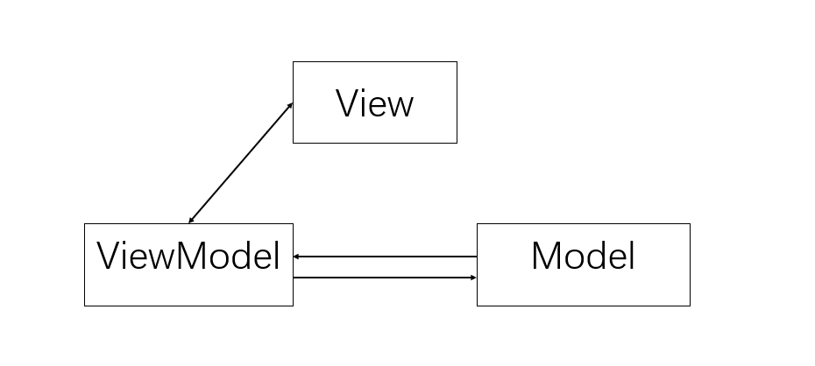

2.4.3 springBoot框架简介
在介绍springboot之前先说一说Spring。Spring作为一个轻量级的容器，在JavaEE开发中得到了非常广泛的应用，方便应用开发的同时，Spring也有缺陷，就是Spring的配置十分烦琐雕肿，在和各种第三方框架进行整合时代码量都非常大，并且整合的代码大多是重复的，很多配置都相同。为了便开发者能够快速上手Spring，利用Spring框架快速搭建JavaEE项目，SpringBoot应运而生。Spring Boot 是所有基于 Spring 开发的项目的起点，Spring Boot带来了全新的自动化配置解决方案，使用SpringBoot可以快速创建基于Spring生产级的独立应用程序。SpringBoot中对一些常用的第三方库提供了默认的自动化配置方案，使得开发者只需要很少的Spring配置就能运行一个完整的JavaEE应用。SpringBoot项目可以采用传统的方案打成war包，然后部署到Tomcat中运行。也可以直接打成可执行jar包，这样通过java-jar命令就可以启动一个SpringBoot项目。总体来说，SpringBoot主要有如下优势：
1、提供一个快速的Spring项目搭建渠道。
2、开箱即用，很少的Spring配直就能运行一个JavaEE项目。
3、提供了生产级的服务监控方案。
4、提供了一系列非功能性的通用配直。
5、纯Java配置，没有代码生成，也不需要XML配置。
6、内嵌服务器，可以快速部署。

2.4.4 vuex状态池简介
Vuex是一个为vue.js量身订做的状态管理模式，它借鉴了Flux和redux的思想，把应用中的状态集中进行操作，适用于复杂的大型单页面程序。我们知道vue是单向数据流的方式驱动的。State是驱动应用的数据源，view以声明方式将 state 映射到视图，action是响应在 view 上的用户输入导致的状态变化。具体示意图如下：
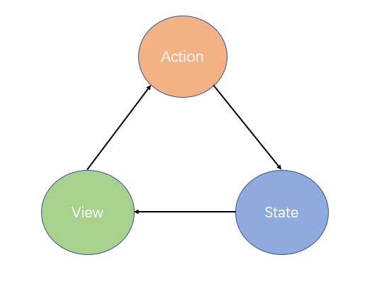
Vuex有两个使用场景，当多个视图依赖于同一个状态时和不同的视图行为需要改变同一个状态时。一般的父子组件之间传递信息可以用props就能解决，兄弟组件之间通过父组件为中间件来传递，但是当我们的组件之前存在多层嵌套这种情况，应用就逐渐复杂，问题就开始出现，这样的通信方式会导致数据流异常地混乱，这时我们就可以用vuex来解决。在本项目中，涉及到多模块，多组件开发，比如登录状态，通过session获得以后，存储在vuex中，这样在每个组件中都能都获取到登录状态，从而方便进行开发。因为涉及到系统角色做对应的功能，比如商品发布功能，加入购物车功能，都需要先对用户角色进行判断，判断用户是否登录。Vuex就能排上用场。

2.4.5 mybatis简介
Mybatis是Apache开源的一个优秀的持久层框架，他的前身是ibatis，2010年改名为mybatis。它对传统JDBC进行了很好的封装，解决了JDBC频繁创建，释放数据库连接造成的系统资源浪费问题，提供映射标签，支持对像与数据库的关系映射。而且mybatis还提供xml标签，支持编写动态sql语句，解决了jdbc因为sql语句写在java代码中，导致sql维护麻烦的一系列问题。Mybatis的功能架构分为三层：
1、API接口层：提供给外部使用的接口API，开发人员通过这些本地API来操纵数据库。接口层一接收到调用请求就会调用数据处理层来完成具体的数据处理。
2、数据处理层：负责具体的SQL查找、SQL解析、SQL执行和执行结果映射处理等。它主要的目的是根据调用的请求完成一次数据库操作。
3、基础支撑层：负责最基础的功能支撑，包括连接管理、事务管理、配置加载和缓存处理，这些都是共用的东西，将他们抽取出来作为最基础的组件。为上层的数据处理层提供最基础的支撑。
通过Mybatis的良好封装，我们只用关心sql语句就能完成我们的查询

2.4.5 vant组件库简介
Vant是有赞团队开源的一个针对Vue打造的前端组件库，Vant有统一的规范，用于快速搭建统一风格的前端页面。Vant的特点是页面美观，功能组件齐全，有50多个业务组件，足以满足我们的日常需求。而且安装和引入方便，可以通过插件的方式来引用，还可以根据自己的需求来按需引用。
本系统的功能类似与商场系统，用Vant可以快速构建我们的前台页面，不仅简化了操作的，而且因为有赞团队的不断维护和检测，我们搭建的页面得以稳定运行，从而提高用户的操作体验。

2.4.5 Ajax简介
Ajax是一种异步刷新页面的一种技术，全称Asynchronous Javascript And XML，在没有Ajax以前，我们要想更新数据只能刷新整个页面，用户体验很不好。Ajax的出现让前后端交互更加方便，让我们可以在不重新加载整个网页的情况下，实现局部数据的刷新，提高了系统性能的同时给用户带来了很好的体验。因为Ajax是使用异步通信的方式与服务器交流，所以系统响应速度迅速，很大限度的减少冗余的请求，让数据的交互更加友好。

图2-8 系统业务流程

第三章 系统需求分析与总体设计

3.1 需求分析
本系统是集二手物品的信息发布，线上租赁交易为一体的。系统的主要角色就是用户，和通常的交易平台同的是，本系统中不存在卖家角色，因为本系统的设计初衷就是为了解决校园闲置二手物品的租赁问题。系统中的用户同时充当着买家和卖家的角色。

3.1.1 系统功能需求
本系统的设计中包含以下五个模块：
（1）用户模块：实现用户登录注册，账号注销，用户信息管理。
（2）商品模块：实现商品发布，商品展示，商品收藏，商品删除。
（3）购物车模块：实现加入购物车，从购物车删除，清空购物车。
（4）订单模块：实现生成订单，取消订单，修改订单和查询订单。
（5）查找模块：实现商品的模糊查询功能。

3.1.2 用户界面需求分析
近几年来，随着手机的不断发展，最开始的通讯功能已经完全满足不了我们日渐增长的需求，随着智能手机的普遍使用，以前只有电脑才拥有的功能，手机也慢慢支持，甚至是逐渐替代电脑。以前网上购物都是在电脑上选购，下单等，而且支付方式也比较麻烦，为了支付安全，需要很多相关业务的支持。最近几年因为移动支付的爆发式的普遍使用，随之带动了很多周边业务的发展，现在大家出门甚至都不需要带现金，小到地铁公交车，大到商业交易，移动支付发挥着巨大的作用，智能手机可以说是改变了人们的生活方式，小小的身体里蕴藏的能量越来越多。
根据相关社会调查以及大量资料显示，手机网购的占比已经大大超过了电脑网购。因为手机网购太方便了，特别是移动支付促成这一点。所以本系统的前台采用移动端页面来进行开发。

3.1.3 性能需求分析
目前

3.1.4 可行性分析
（1）技术可行性：本系统从前端，服务器端，以及数据库。都采用了目前较成熟的技术以及相关框架。并且在开发系统之前，对所用到技术都经过学习，已经能大概掌握，加上目前丰富网路学习资源，指导老师的悉心帮助，所以在技术方面可行的。
（2）经济可行性：本系统是自主开发，时间充裕，所以开发成本以及上线后的维护成本较低。并且该系统的使用范围也只是针对于校园网络，所以使用人数不是太多，处理高并发较容易。只用承担上线后服务器的基本费用。本系统运行可以方便用户进行日常交易，大大提高了交易效率，所以经济反面也是可行的。
（3）操作可行性：本系统的设计理念是操作方便，界面简洁，美观，基本功能完善，所以操作方面可行。

3.2 系统角色与功能分析

3.2.1系统中的角色
本系统包括三个角色：游客用户，已注册用户，以及系统管理员。

3.2.2系统中角色的权限
1、游客用户：只有能够浏览闲置物品的权限。
2、已注册用户：发布物品，收藏物品，修改个人信息，加入购物车，租赁物品。
3、系统管理员：对用户信息进行管理，对商品进行管理，对数据进行统计。

3.3 系统功能模块分析
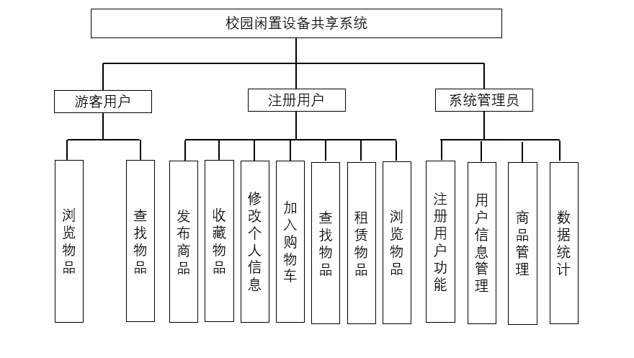

3.4 系统流程分析

3.8 API接口设计

3.8.1 Api接口的简介
API（应用程序编程接口）是计算机软件之间通信的实现方式。本系统使用的是前后端分离模式，Api接口是连接前后端的桥梁，是必不可少的一部分。但是前后端稳定友好的交互离不开接口的合理设计。接口通常是有后端开发人员编写，前端开发人员进行调用，因此接口的编写要有良好的可读性，清晰明了的层级关系和重要的安全性。

3.8.2 本系统的接口定义
本系统后端项目端口号为8085

接口功能 | 接口地址
用户注册 | http://localhost:8085/user/registUser
用户登录 | http://localhost:8085/ user/loginUser
添加个人信息 | http://localhost:8085/ user/addUserInfo
修改个人信息 | http://localhost:8085/user/ updateUsreiofo
获取个人信息 | http://localhost:8085/user/ getUserInfo
获取商品分类 | http://localhost:8085/ type/getTypes
根据类型获取商品 | http://localhost:8085/ product/getProductsByType
获取商品详情信息 | http://localhost:8085/user/registUser
 | http://localhost:8085/ cart/addCart
 | http://localhost:8085/ cart/addCart
加入购物车 | http://localhost:8085/ cart/addCart
获取购物车信息 | http://localhost:8085/ cart/ getCart

3.9 数据库设计
本系统是集二手物品的信息发布，线上租赁交易为一体的。系统的主要角色就是用户，和通常的交易平台同的是，本系统中不存在卖家角色，因为本系统的设计初衷就是为了解决校园闲置二手物品的租赁问题。系统中的用户同时充当着买家和卖家的角色。

3.10 本章小结
本章节主要完成的是整个系统的功能需求概述，主要模块的流程分析，以及整体架构的设计分析。有了主体设计，为本系统的功能实现提供了路线。

第四章 系统主要功能具体实现
风险评估项目本身存在的意义就是帮助信息系统规避风险，所以项目本身的安全性就成为了一个很重要的方面，需要着重加以设计。

4.1 用户模块实现。

4.1.1用户登录注册实现
由于本系统针对校园网络，每个学生的学号是唯一的，所以注册是采用学生学号注册。用户刚开始注册时只用填写少量必要信息就能注册，如果让用户填写过度信息，会给用户造成心理负担，甚至让用户放弃注册，所以采用简洁登录。用户登录注册的页面实现如下
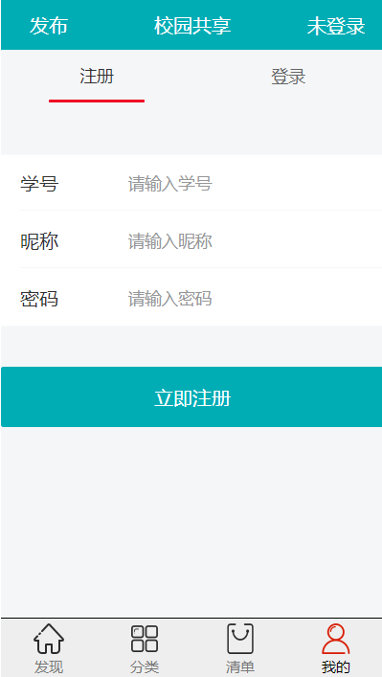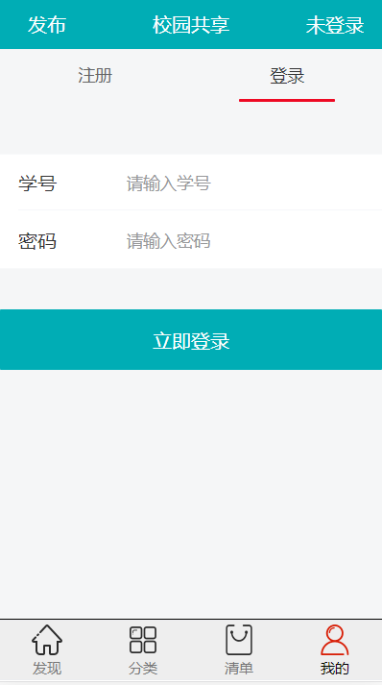

具体登录实现步骤如下：
1、用户输入用户名以及密码发送给后端进行校验，如果数据库中不存在改账号，就给用户提示账号不存在，请先注册，如果账号存在，继续把用户输入密码与数据库中密码进行比对，成功后把用户的登录状态放入session中，让用户在整个回话中都能得到登录状态
2、
3、

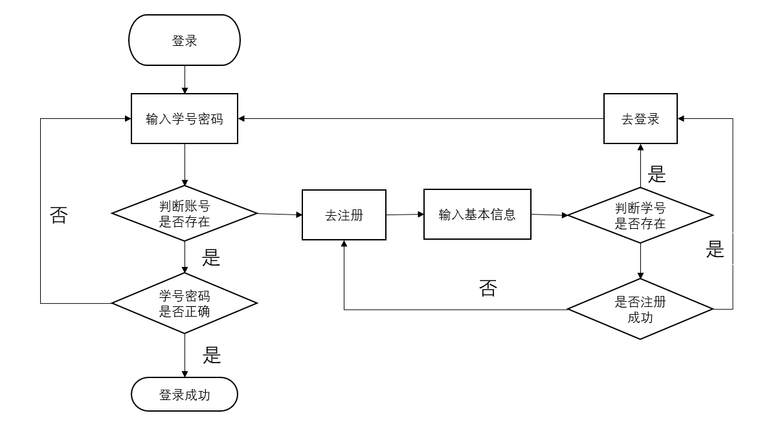

4.2商品模块的实现

4.2.1商品发布实现
由于本系统的商品全为用户自己上传，后台再对用户上传商品品进行分类整理操作，最后再把分好类的商品数据返回给前台进行展示。
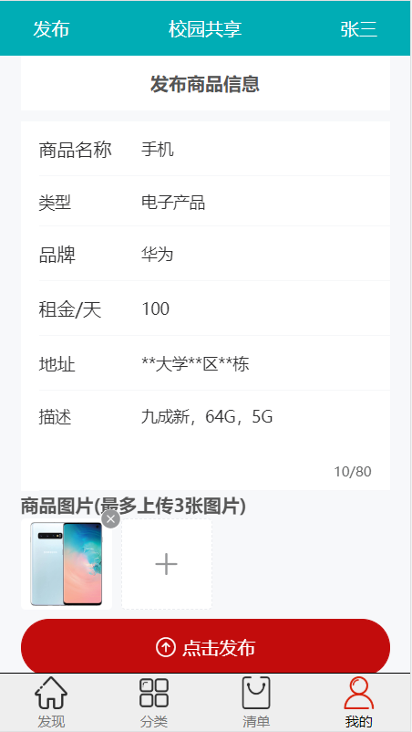
- public MsgResponse publish(Product product) {
- int result = publishMapper.publish(product);
- System.out.println(result);
- if (result == 1){
- MsgResponse success = MsgResponse.success("发布成功", result);
- return success;
- }else {
- return MsgResponse.err("发布失败");
- }
- }

4.2.1商品展示实现
本系统中，物品的展示是最重要的一个部分，因为用户租赁的商品前提就是要对商品有一个直观的了解

4.2.1商品收藏实现
用户在遇到自己喜欢的物品的时候，可能因为种种缘故，暂时不需要租赁的时候，就可以不加入租赁清单

4.2.1商品删除实现
当用户在使用本系统的时候，对于自己发布过的物品有管理的权限。用户的物品损毁，丢失，或者是用户不想租赁时，用户都可以对该发布过的物品信息信息进行删除。这样系统接收当用户发起的删除请求时，验证完安全信息，就可以对数据库中的该条记录进行删除。

4.3购物车模块实现
本系统中，购物车是必不可少的一部分，有了购物车，用户可以把喜欢的物品放入其中，对其增删或者改变数量，并对所有物品进行一次管理，方便用户租赁。

4.3.1加入购物车实现
用户查找到自己的意向商品以后，就可以把该商品信息，联合用户ID一同发送给后端，后台存入购物车表。然后在用户登录以后，前台在渲染购物车页面前，将用户ID发送送到后端，查询购物车表，返回数据

4.3.2从购物车删除实现

4.3.3清空购物车实现

1、本系统所有用户登录页面以及进行操作之前都会对用户权限进行判断，如用户不具备该权限则无法进入页面以及进行操作，默认按钮会变灰并且无法点击。
2、一个用户所具有的权限只有本系统管理员能够进行添加以及删除，这样就保证了用户只能访问及操作所属自己的用户数据。

4.4订单模块实现

4.4.1生成订单实现

4.4.2修改订单实现

4.4.3取消订单实现

4.4.4查询订单实现

4.5商品搜索模块实现
1、本系统在的开发目的就是让用户能更方便更快捷的对自己喜欢的物品进行租赁。商品搜索能够帮助用户快速定位到自己所需商品，实现快捷操作。

4.6商品分类查询实现
1、根据本系统的系统开发背景以及联系实际用户需求了解到，物品分规定分为几个大类，电子设备，书籍，衣物，乐器。

4.7开发过程中遇到的问题

4.7.1 跨浏览器前端页面一致性问题解决
因为我们使用WebApp的开发模式来进行，所以我们得兼容各大主流浏览器。通过查找资料了解到，目前的主流浏览器的内核都不大相同，所以产生了不同浏览器的某一部分样式的初始值可能不同以及对相同的css代码产生不同的解析。从而造成页面的混乱，所以我们需要用到样式重置来统一我们的初始样式。以及兼容不同的浏览器。

4.7.1移动端页面自适应问题解决
本系统前台采用的移动端页面来进行开发。我们知道目前手机种类繁多，而且每款手机的大小也屏幕大小不一，那么该如何让我们的前台页面响应式的适配各种大小的页面，我主要采用以下几个步骤来实现：
1、要做到响应式页面，所以我们的每个元素的长度大小都不能写固定，所以一些页面元素可以采用长度百分比来实现。
2、目前Css3已经得到了全面普及，我们可用通过Css3 的Flex弹性布局以及媒体查询来实现。
3、鉴于

4.7.2前后端跨域问题解决
本系统使用前后端分离模式，当用户往后端发送请求的时候，根据浏览器的同源策略规定，不同协议，不同端口号或者不同域名的情况下，向对方发送请求的时候就会收到限制，不能读写对方的资源。这是浏览器最基本的安全功能。如果没有同源策略，在不经过对方授权就可以发送请求，特别是发送恶意请求的时候，就会对系统造成损害。
因为有了同源策略，所以我们的前端与后台进行交互就会有跨域问题出现。目前前端和后端都可以处理跨域问题，前端通常可用用http-proxy-middleware 代理或者使用JQuery提供的jsonp解决跨域问题。后端可以通过更改请求头来允许前端请求来解决。通常为了我们了交互安全我们通过后端配置来解决跨域问题。具体代码如下：
- public void addCorsMappings(CorsRegistry registry) {
- String[] origins = {"http://localhost:8080"};
- registry.addMapping("/**")
- .allowedOrigins(origins)
- .allowCredentials(true)
- .allowedMethods("*")
- .allowedHeaders("*")
- .maxAge(3600);
- }

4.7.3图片上传问题解决
本系统的物品上传模块和用户头像信息模块需要上传用户本地的图片到后台。首先考虑直接把文件上传到后端，然后后端在用文件输入流输出流把文件输出为二进制格式，然后直接把输出后的二进制文件存入数据库中，然后需要用到时再从数据库中取出二进制文件，再把二进制格式转换为文件格式发送到后端。经过实际操作，发现了这种做法的很多弊端，比如多文件上传时，对数据库的存储很不友好，而且不断的转换对文件的格式也有影响。所以改变了方案。
通过查找资料了解到，大多数网站的方案是，所有的静态资源，文件资源，都放在一个单独的服务器上面，方便进行获取，这样，前端上传的文件，后端接收到以后，上传到ftp服务器上，上传成功后返回图片地址，把图片地址存入数据库。我的具体实现步骤如下：
1、
2、
3、
4、
5、

4.8系统开发中安全问题
1、用户登录密码的安全问题，用户的密码通过用户的填入后发送到后端以后，后端再存入数据库，再这一系列过程中，最合理的的方案是不让密码被除了用户以外的人，不然就会出现安全问题。所以应该在后端接受到用户的密码是，通过加密方式对密码进行加密，这样就减少了密码泄露的风险。

4.9本章小结

结论

毕业论文是我们大学阶段最重要的一部分，论文不仅是毕业生的一要求，更是一个对我们这几年来所学知识的一个检测。在学校这段时间中，我们学习了各种各样的计算机知识，论文的设计能让我们对自己所学知识进行一个梳理和整合。
经过了几个月的不断努力，实现了论文编写的从零到一。对于本系统的整体设计和实现中，为了更加完善系统功能，涉及的知识面也很大。越来越多的问题也随之出现，自己在查找并解决问题的同时，也对自己的知识系统进行了查缺补漏。从前端到服务器端，再到数据库，这一系列技术栈中，仅靠自己所学的知识是完全不够的。还好我们处于互联网时代，网上的知识更加丰富，我们通过网络学习再应用到自己的设计中，把知识变为自己的。当问题慢慢解决的时候，自己也有了很大的提升。
在系统的设计中也有很多功能因为个人技术原因以及时间的有限未能实现，这也是一个小小的遗憾，不过我也不会因此气馁，我会更加努力，不断学习新的知识来让自己变得更加强大。
我们一定要有一个整体规划，对我们所要完成的功能也要事先相关学习，并且首先有自己的想法。只有这样，在我们实现的过程中才能一路顺畅。
最后也要感谢我的导师，她在我们整个毕业论文的编写过程中，不断帮助我们解决各种各样的问题，从论文的整体要求和具体的系统实现，老师够给与了我们莫大的帮助。

参考文献

[1] 2007 G B T. 信息安全技术信息安全风险评估规范 [S][D], 2007:58-69.
[2] 李鹤田,刘云,何德全. 信息系统安全风险评估研究综述疆[J].中国安全科学学报, 2006,22(1):78-79.
[3] 陈清明, 张俊彦.信息安全风险评估工具及其应用分析 [J].信息安全与通信保密, 2010, 1: 93-95.
[4] Computer security handbook[M]. USA:Wiley, 2002:89-97.
[5] 周元德, 董凤翔, 胡波. 基于等级保护的信息安全风险评估方法[J]. 铁道工程学报, 2006, 9: 89-92.
[6] 左晓栋, 刘毅. 对信息安全风险评估中几个重要问题的认识[J]. 计算机安全, 2004, 7: 64-66.
[7] Alberts C, Dorofee A. Operationally Critical Threat, Asset, and Vulnerability Evaluation (OCTAVE) Method Implementation Guide, v2. 0[J]. 2001:35-37
[8] Easierling R G. An Anatomy of Risk[J]. Technometrics, 2009, 22(2): 278-279.
[9] Jui Teng W. Admission Control With Distributed Joint Diversity and Power Control for Wireless Networks. IEEE Transactions on Vehicular Technology,2009,58(1):409-419
[10] Shamik Sengupta, Mainak Chatterjee, and Kevin A. Kwiat. A Game Theoretic Framework for Power Control in Wireless Sensor Networks. IEEE Trans on Computers, 2010,59(2):231-242
[11] 张弢, 慕德俊, 任帅, 等. 一种基于风险矩阵法的信息安全风险评估模型[J]. 计算机工程与应用, 2010, 46(5): 93-95.
[12] 萨师煊, 王珊. 数据库系统概论[M].北京：高等教育出版社, 2000:79-101.

致谢

不知不觉的，我就已经完成了论文的写作。从论文选题到搜集材料，从定初稿到修改，期间经历了喜悦、烦躁、痛苦和彷徨。从来不知道写作论文的过程中心情是会如此的复杂。到了今天，随着论文的最终完成，一切的一切都烟消云散。论文的截稿，标志着我在大学的学习到此结束，也令我学习生涯告一段落。但我知道，此生也有涯而知也无涯。我发自肺腑的想要感谢那些关心我，爱护我，帮助过我的人。
我要感谢，非常感谢我的导师杨国燕老师。她为人随和热情，治学严禁细心。生活中她像一个亲切的大姐姐，总是对我们无微不至的关心，学习上她不愧为一个优秀的教师，无论是对于自己还是对于我们她总是高标准，严要求。正式由于杨老师的无私帮助和热忱鼓励，我的毕业论文才能够顺利完成，感谢杨老师。
我要感谢，非常感谢我的学业导师聂佳志老师。从多年来，他一直是我的学业导师，不管是学习上还是生活上，他都一直非常关心我们，在大学的生活中，他一向是我们的导师指引了我们前进的方向。他经常悉心的叮嘱我们要努力学习，他在我们迷茫时为我们指点迷津。感谢聂老师多年来对我的照顾。
我要感谢，非常感谢王向辉老师，是您为我打开了面向社会的第一扇门。在实习的过程中，您给了我很多的帮助，在论文的写作中您为我提供了很多的方便。论文的撰写初期，他为我提供了很多文献资料，论文的撰写后期，他为我提供了很多指导。对于王老师的帮助我在此表示真挚的感谢。
我要感谢，非常感谢哈尔滨工程大学的唐滨学长，是您带我认识了风险评估这一领域，为我提供了丰富的资料。非常感谢帅气的唐滨同学。
由于我的技术水平有限，所写论文难免有不足之处，恳请各位老师和学友批评指正。

